**(실전) 웹개발 기능대회 예제**

(글로 진행합니다)

실제 프론트엔드 개발을 체험할 수 있는 좋은 예제를 준비했습니다.

전국기능경기대회라는게 있는데

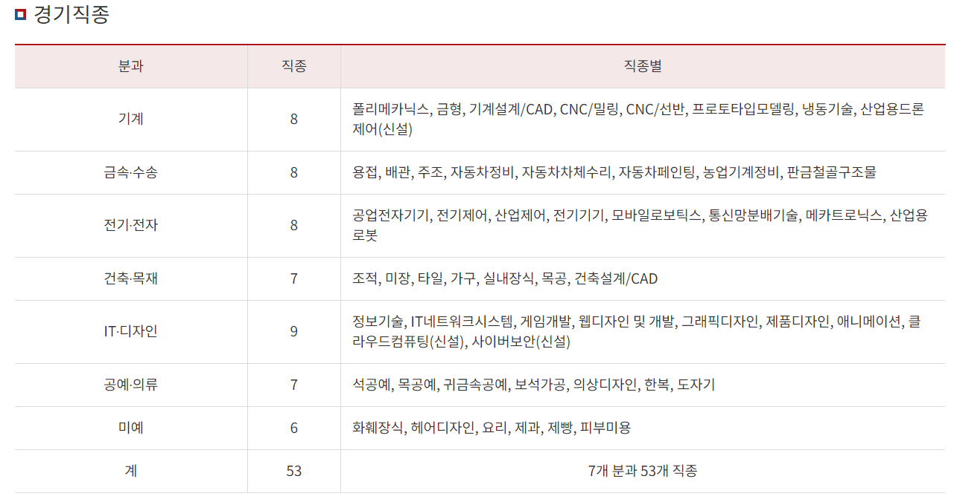

기술진흥원에서 매년 이런 주제로 대회를 개최하고 시상합니다.

웹디자인 & 개발 분야는 인터넷 접속 안되는 컴퓨터와 코드 에디터 하나 주는데

10시간 동안 열심히 프론트엔드와 서버 만들고 오면 됩니다.

(실은 문제를 일주일 전에 미리 줍니다. 그래서 답안을 달달 외워감)

상금이 쥐꼬리라 참가하라는건 아니고

여기서 출제하는 문제들이 자바스크립트 연습해보기 좋아서 가져왔습니다.

20년도 문제인데 심심하면 도전해보도록 합시다.

필요한 이미지 등 첨부파일은 하단에 준비되어있습니다.

목표는 하단에 설명하는 기능을 가진 HTML 파일을 만드시면 됩니다.

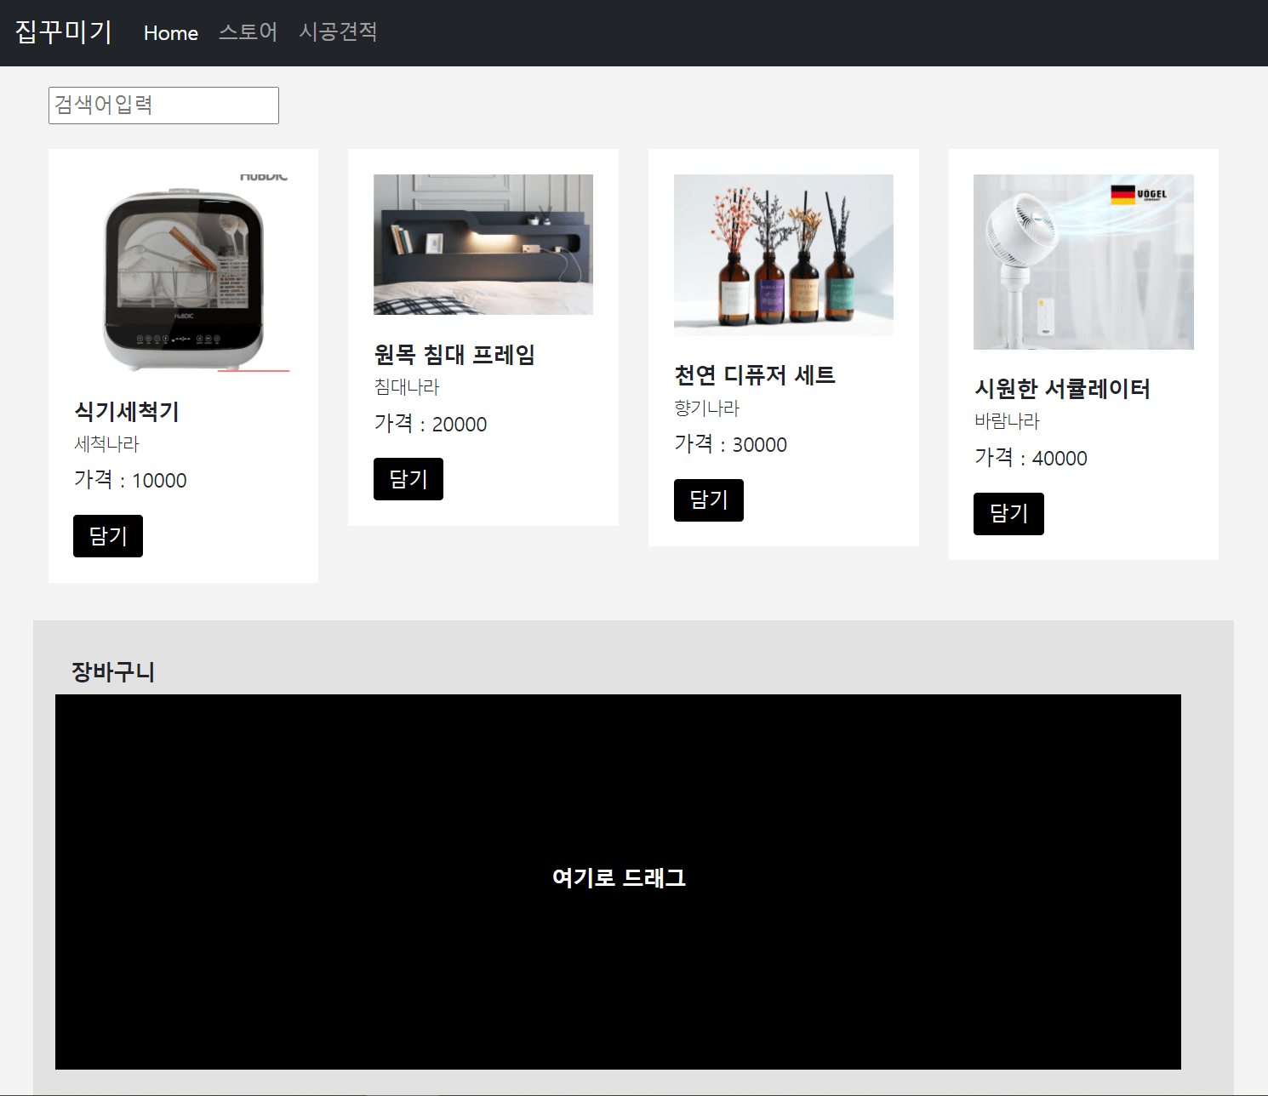

**Q1. 만들 HTML파일은 위 사진과 비슷한 레이아웃을 구성해야합니다.**

- 디자인 잘했는지 평가는 안하니 Bootstrap 사용하면 빠를듯

- 상품목록은 .json 파일로 제공되는데 **그 파일에 있는 데이터를 박아넣으셔야합니다.**

- ajax get 요청으로도 로컬 json파일에 있는 데이터를 가져올 수 있습니다.

(json 데이터파일은 하단 첨부파일에 포함되어있음)

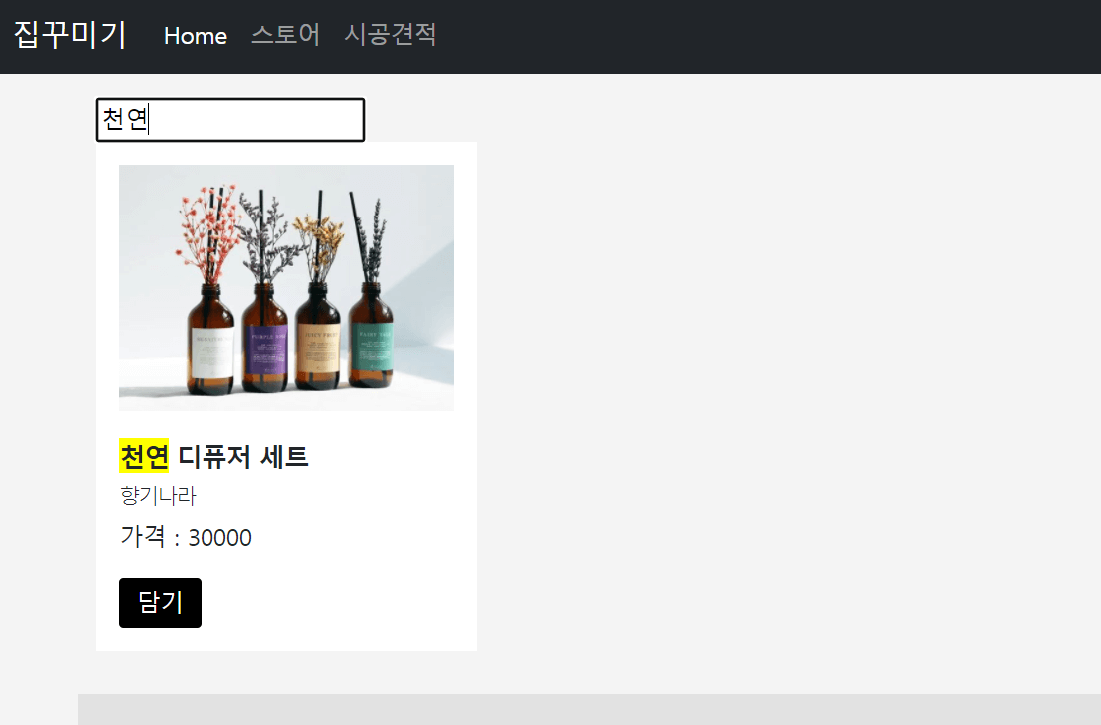

**Q2. 상품 검색 기능이 필요합니다.**

- 상단 <input>에 검색어를 입력하면 그 글자가 제목, 업체명에 들어있으면 그 상품만 보여줘야합니다.

- 찾은 글자에 노란색 배경을 입혀보는 것도 좋겠군요

**힌트**

1. 이미 있는 상품목록을 숨기는 식으로 코드짜는 것 보다는

list.html 필터기능 만들었던 것 처럼 카드 전부 지웠다가 원하는 카드만 재생성하는게 가장 편리합니다.

2. 문자안에 특정 문자가 들어있는지 검사하고 싶으면 .includes() 아니면 .indexOf() 쓰면 될듯요

3. HTML중간중간 원하는 글자에 노란색 배경입히는건 html과 css 잘하면 됩니다.

**<p>안녕하세요</p>** 를

**<p><span style="background : yellow">안</span>녕하세요</p>**

이렇게 바꾸면 원하는 곳만 노랗게 바꿀 수 있을듯요

[collapse]



**Q3. 위 사진 처럼 장바구니로 상품을 드래그할 수 있게 만들어야합니다.**

- 상품을 드래그해서 검은 박스에 놓으면 카드가 하나 생성됩니다.

- 담기버튼눌러도 똑같이 카드 생성해주면 됩니다.

- 이미 있는 상품이면 카드생성이 아니라 수량만 1 증가해야합니다.

**뭐야 드래그 & 드롭 이벤트는 처음인데요**

당연히 안배운건 찾아봐야알지 생각해서 나오지 않습니다.

어떤 요소를 잡아끌면 **drag 이벤트**, 그리고 마우스 떼어서 놓은 곳에선**drop 이벤트**가 발생합니다.

스와이프와 다른 점은 이건 html 요소를 a에서 b로 이동시키는걸 감지해주는 이벤트입니다.

어떤 html 요소를 드래그 & 드롭할 때 특정 코드를 실행하고 싶으면

<https://www.w3schools.com/html/tryit.asp?filename=tryhtml5_draganddrop>

이런거 참고하면 됩니다.

1. 어떤 <div> 를 드래그되게 만들고 싶으면 <div draggable="true"> 를 일단 입력해놓으면 됩니다.

2. 어떤 요소를 드래그 시작시엔 dragstart 이벤트가 발동하고

어딘가에 드랍할 때는 드랍한 곳에서 drop 이벤트가 발동합니다.

이벤트명으로 이벤트리스너 붙이면 그 상황에서 코드실행가능

(참고) 드랍할 곳에는 dragover 이벤트리스너 붙여서 e.preventDefault() 실행해줘야 drop 이벤트리스너가 잘 실행됩니다.

3. 유저가 지금 드래그한 요소가 몇번째 상품인지 알고싶으면

드래그한 요소에 몰래 상품번호 데이터같은걸 숨겨놓고 잠깐 변수나 미지의 세계에 저장하면 됩니다.

e.dataTransfer.setData('작명', '저장할데이터')

e.dataTransfer.getData('작명')

미지의세계써보고 싶으면 이런거 검색해서 써보면 됩니다.

드래그/드랍 요소간 데이터공유를 쉽게 도와주는 기본기능입니다.

jQuery이벤트리스너 안에선 e.originalEvent.dataTransfer.setData() 해야함

[collapse]

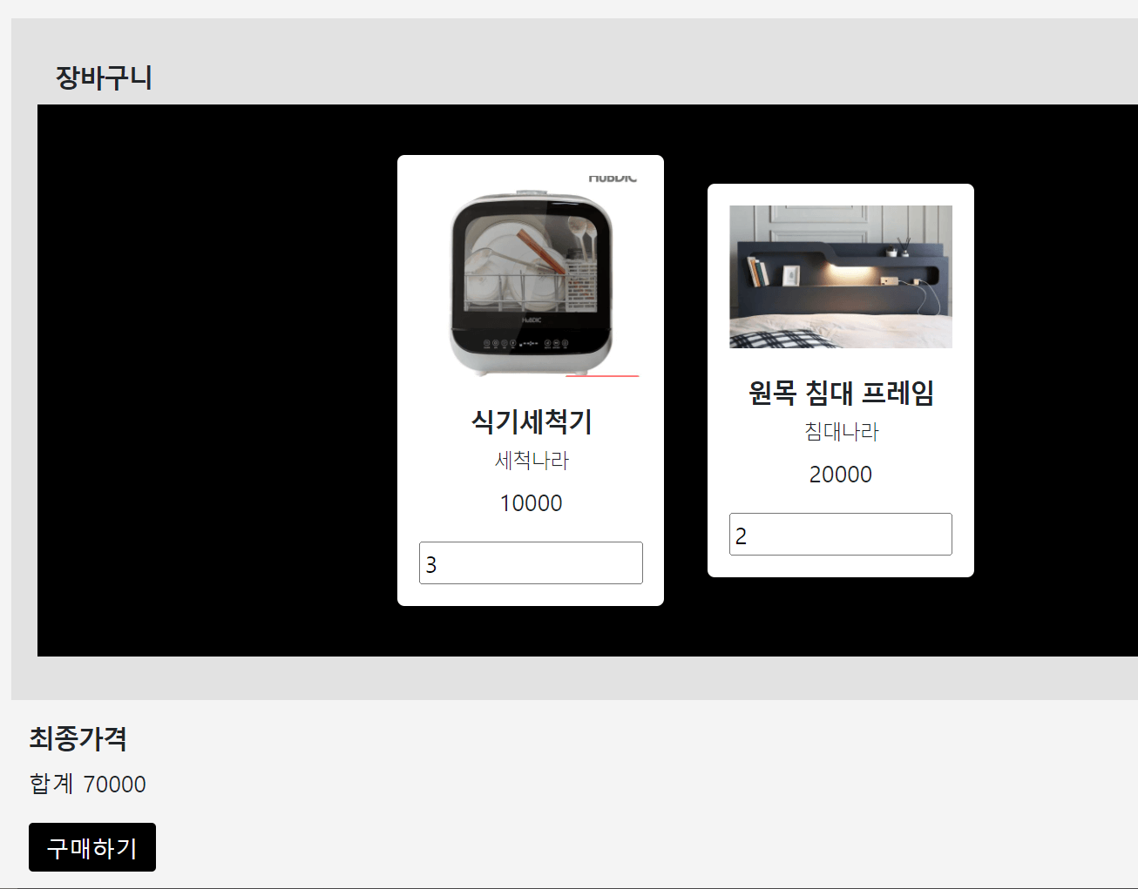

(최종가격계산 예시)

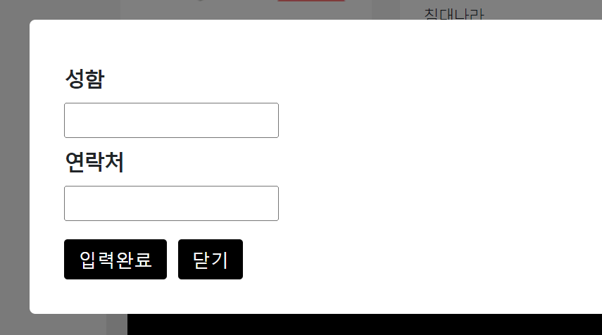

(구매하기 누를 때 뜨는 모달창 예시)

**Q4. 나머지는 별거 아니고**

- 장바구니 개별 항목의 주문 수량을 변경할 수 있어야합니다.

- 모든 상품과 수량의 최종 합계 금액을 어딘가 보여주어야합니다.

- 구매하기를 누르면 성함 연락처를 입력할 수 있는 모달창을 띄워주어야합니다.

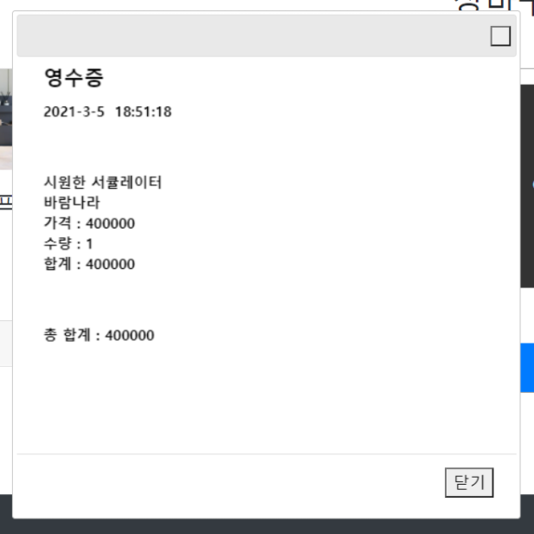

**Q5. 모달창에서 구매완료 누르면 영수증을 이미지형태로 보여줘야합니다.**

- 1. 현재 날짜 2. 주문한 모든 상품명 & 가격 3. 총 합계금액이 나오면 됩니다.

- 이미지 만드는건 별거 아니고 <canvas>라는 태그를 이용합니다.

- 자바스크립트쓰면 <canvas>안에 사진넣고텍스트 입력도 가능합니다.

**canvas에 텍스트 입력하는 법**

<canvas id="canvas" width="350" height="350"></canvas>

<script>

var canvas = document.getElementById('canvas');

var c = canvas.getContext('2d');

c.font = '20px dotum';

c.fillText('안녕하세요', 30, 20);

c.fillText('반갑습니다', 30, 50);

</script>

0. HTML어딘가에  이런 태그를 만들어줍니다. 가로세로 높이도 맘대로 지정해보십시오.

1. canvas 태그를 자바스크립트 셀렉터로 찾아줍니다. 그 다음에 getContext('2d') 이걸 붙이면 이제 자유롭게 내용입력이 가능합니다.

2. 점찍고.font 하면 자유롭게 폰트설정이 가능하고

3. 점찍고.fillText(내용, x좌표, y좌표) 하면 canvas태그 내의 특정 좌표에 원하는 글씨 입력이 가능합니다.

canvas안에 적은 내용들은 전부 이미지처럼 사용가능합니다.

[collapse]

# 웹개발 기능대회 예제 답안

답안 첨부해드립니다.

당연히 구현방법은 여러가지기 때문에 모범답안은 아닐 수 있습니다.

- 버그없고

- 나중에 수정도 편리하고

- 상품의 양이 많아져도 문제없고

- 여러분이 보기편한 코드

이 조건을 충족하면 전부 다 모범답안입니다.

(참고사항)

- 디자인 생략함

- 기능구현에 필요한 최소한만 짰습니다 실제 사이트라면 필요할 것 같은 추가기능도 더해보십시오

- 반복적인 긴 코드들은 함수로 만들어서 재사용하면 좋을듯요

- 코드가 길면 외부 js 파일로 빼도 보기좋을듯 합니다

- 첫 줄 변수선언부터 그대로 따라치는 건 공부가 아니라 타자연습일 뿐 입니다.

대충 힌트를 얻었으면 직접 처음부터 짜보는게 좋은 공부 방법입니다.